NORDISK talentcamp om BLIDER
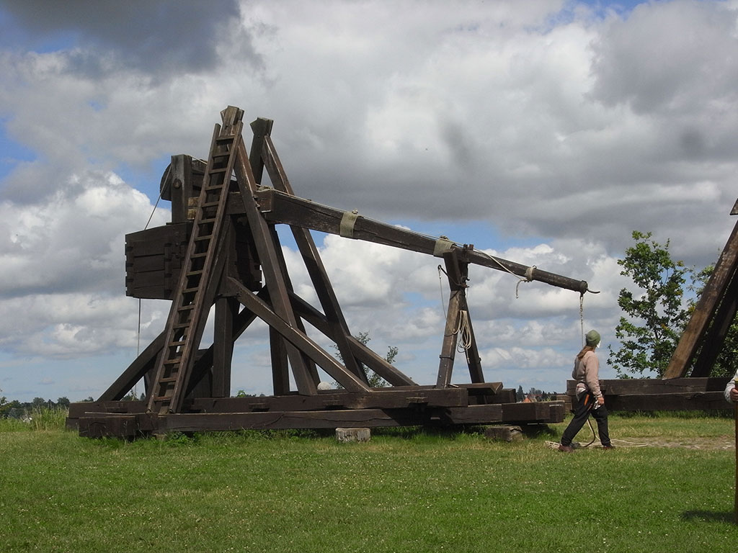

Blider og kastemaskiner - i teori og praksis

Programskitse:
Mandag d. 25. august:
Kl.15.30: Ankomst til Videncentret, velkomst i auditoriet
Kl.16.00: Introduktion til campen og rundvisning i huset
Kl.17.00: Teambuilding
Kl.17.30: Indkvartering på Talenthotellet
Kl.18.00: Aftensmad i Skjalm Hvide
Kl.19.00: Oplæg ved blideeksperter
Kl.21.00: Hygge på Talenthotellet
Kl.23.00: Godnat

Tirsdag d. 26. august:
Kl. 8.00: Morgenmad i Skjalm Hvide
Kl. 9.00: Introduktion til bygning af kastemaskiner
Kl.12.00: Frokost i Skjalm Hvide
Kl.13.00: Blidens fysik I – teori og øvelser
Kl.15.00: Pause, boldspil
Kl.16.15: Rundvisning på Hauchs Fysiske Kabinet
Kl.17.15: Pause
Kl.18.00: Aftensmad i Skjalm Hvide
Kl.19.00: Historisk oplæg om kastemaskiner i Middelalderen
Kl.20.00: Film i auditoriet
Kl.22.00: Hygge på Talenthotellet
Kl.23.00: Godnat

Onsdag d. 27. august:
Kl. 8.00: Morgenmad i Skjalm Hvide
Kl. 9.00: Byg din egen kastemaskine
Kl.11.30: Intro til nordisk talentkonference
Kl.12.00: Frokost i Skjalm Hvide
Kl.13.00: Byg din egen kastemaskine
Kl.15.00: Blidens fysik II – simuleringer og måling med højhastighedskamera
Kl.17.00: Byg din egen kastemaskine
Kl.18.00: Aftensmad i Skjalm Hvide
Kl.19.30: Paneldebat med den nordiske talentkonference
Kl.21.00: Hygge på Talenthotellet
Kl.23.00: Godnat

Torsdag d. 28. august:
Kl. 8.00: Morgenmad i Skjalm Hvide
Kl. 9.00: Byg din egen kastemaskine
Kl.12.00: Frokost i Skjalm Hvide
Kl.13.00: Byg din egen kastemaskine
Kl.15.00: Kanosejlads
Kl.16.00: Opstilling/afprøvning af maskinerne
Kl.18.00: Festmiddag i Skjalm Hvide
Kl.19.30: Aftenunderholdning
Kl.21.00: Hygge på Talenthotellet
Kl.23.00: Godnat

Fredag d.29. august:
Kl. 8.00: Morgenmad og check ud fra Talenthotellet
Kl. 9.00: Forberedelse af fremvisning/demonstrationer
Kl.10.00: Fremlæggelse for nordisk talentkonference
Kl.11.00: Oprydning
Kl.12.00: Frokost
Kl.13.00: Deltagelse i afslutningen af den nordiske talentkonference
Kl.15.00: Afrejse

Tak for denne gang!

Se mere på vores hjemmeside: www.sciencetalenter.dk

Praktiske oplysninger:
Campen foregår på
Mærsk Mc-Kinney Møller Videncenter
Akademigrunden 18
4180 Sorø
Du bliver indkvarteret på et flersengsværelse på Talenthotellet Frederik VI, der ligger lige ved siden af Videncentret. Der er sengelinned og håndklæder på stedet, men du skal selv medbringe toiletsager inkl. sæbe og shampoo.
Du skal huske at medbringe: ekstra sko, regntøj, lommeregner, papir og blyant samt evt. en laptop, så du kan få resultater, film og programmer med hjem.
Inden campen kan du besøge vores Facebook-gruppe og blive fan af ScienceTalenter.

